Приложение
к распоряжению
администрации города
от _____________№ ________

СВЕДЕНИЯ
о границах публичного сервитута

Обозначение характерных точек границ | Х | Y
1 | 2 | 3
1 | 635172,15 | 91092,45
2 | 635173,15 | 91195,31
3 | 635174,78 | 91223,06
4 | 635179,61 | 91223,08
5 | 635179,53 | 91241,08
6 | 635175,71 | 91241,06
7 | 635175,34 | 91325,18
8 | 635179,74 | 91325,20
9 | 635179,66 | 91343,20
10 | 635175,27 | 91343,18
11 | 635174,95 | 91415,66
12 | 635179,43 | 91415,68
13 | 635179,47 | 91434,66
14 | 635174,84 | 91434,67
15 | 635175,07 | 91539,31
16 | 635169,07 | 91539,32
17 | 635169,08 | 91547,32
18 | 635175,08 | 91547,31
19 | 635175,72 | 91840,76
20 | 635181,95 | 91841,09
21 | 635180,74 | 91863,85
22 | 635174,25 | 91863,50
23 | 635128,99 | 92002,44
24 | 635135,28 | 92004,54
25 | 635128,57 | 92024,71
26 | 635122,32 | 92022,63
27 | 635112,22 | 92053,34
28 | 635094,93 | 92118,21
29 | 635079,92 | 92154,68
1 | 2 | 3
30 | 635096,13 | 92161,35
31 | 635056,11 | 92258,63
32 | 635053,25 | 92257,45
33 | 635050,96 | 92262,99
34 | 635053,83 | 92264,17
35 | 635040,09 | 92297,56
36 | 635034,65 | 92295,34
37 | 635021,05 | 92323,85
38 | 635017,62 | 92322,21
39 | 635013,87 | 92330,07
40 | 635018,49 | 92332,90
41 | 634985,79 | 92386,29
42 | 634992,96 | 92390,67
43 | 634985,65 | 92402,61
44 | 634978,48 | 92398,23
45 | 634962,39 | 92424,50
46 | 634965,79 | 92433,72
47 | 634942,92 | 92443,55
48 | 634893,81 | 92463,66
49 | 634892,10 | 92459,49
50 | 634886,55 | 92461,76
51 | 634888,24 | 92465,93
52 | 634807,92 | 92498,81
53 | 634809,81 | 92503,44
54 | 634793,15 | 92510,26
55 | 634791,26 | 92505,63
56 | 634758,00 | 92519,25
57 | 634755,72 | 92513,70
58 | 634794,54 | 92497,81
59 | 634796,43 | 92502,43
60 | 634801,99 | 92500,16
61 | 634800,09 | 92495,53
62 | 634880,44 | 92462,64
63 | 634878,78 | 92458,55
64 | 634895,46 | 92451,88
65 | 634897,08 | 92455,83
66 | 634940,60 | 92438,02
67 | 634958,19 | 92430,45
68 | 634955,76 | 92423,85
69 | 634977,03 | 92389,10
1 | 2 | 3
70 | 635010,24 | 92334,88
71 | 635006,13 | 92332,37
72 | 635014,79 | 92314,21
73 | 635018,22 | 92315,85
74 | 635031,67 | 92287,64
75 | 635036,82 | 92289,74
76 | 635046,00 | 92267,44
77 | 635043,13 | 92266,26
78 | 635049,98 | 92249,62
79 | 635052,85 | 92250,80
80 | 635088,30 | 92164,62
81 | 635074,21 | 92158,82
82 | 635082,66 | 92132,28
83 | 635089,23 | 92116,29
84 | 635097,02 | 92087,07
85 | 635100,28 | 92076,63
86 | 635100,33 | 92074,64
87 | 635106,46 | 92051,63
88 | 635118,51 | 92015,03
89 | 635124,77 | 92017,12
90 | 635127,70 | 92008,33
91 | 635121,44 | 92006,25
92 | 635157,11 | 91896,73
93 | 635163,75 | 91879,18
94 | 635163,77 | 91876,28
95 | 635169,97 | 91857,27
96 | 635175,07 | 91857,54
97 | 635175,64 | 91846,77
98 | 635169,73 | 91846,45
99 | 635169,10 | 91553,32
100 | 635165,03 | 91553,33
101 | 635165,11 | 91533,33
102 | 635169,05 | 91533,32
103 | 635168,83 | 91428,68
104 | 635173,46 | 91428,67
105 | 635173,44 | 91421,65
106 | 635168,92 | 91421,63
107 | 635169,29 | 91337,16
108 | 635173,69 | 91337,18
109 | 635173,72 | 91331,18
1 | 2 | 3
110 | 635169,32 | 91331,16
111 | 635169,74 | 91235,04
112 | 635173,56 | 91235,06
113 | 635173,58 | 91229,06
114 | 635169,12 | 91229,04
115 | 635167,15 | 91195,51
116 | 635167,11 | 91107,54
117 | 635167,03 | 91092,50
1 | 635172,15 | 91092,45
Кадастровый квартал: 24:50:0000000
Система координат: МСК 167 (зона 4)

Схема границ публичного сервитута
Площадь испрашиваемой части земельного участка 10 322 кв. м
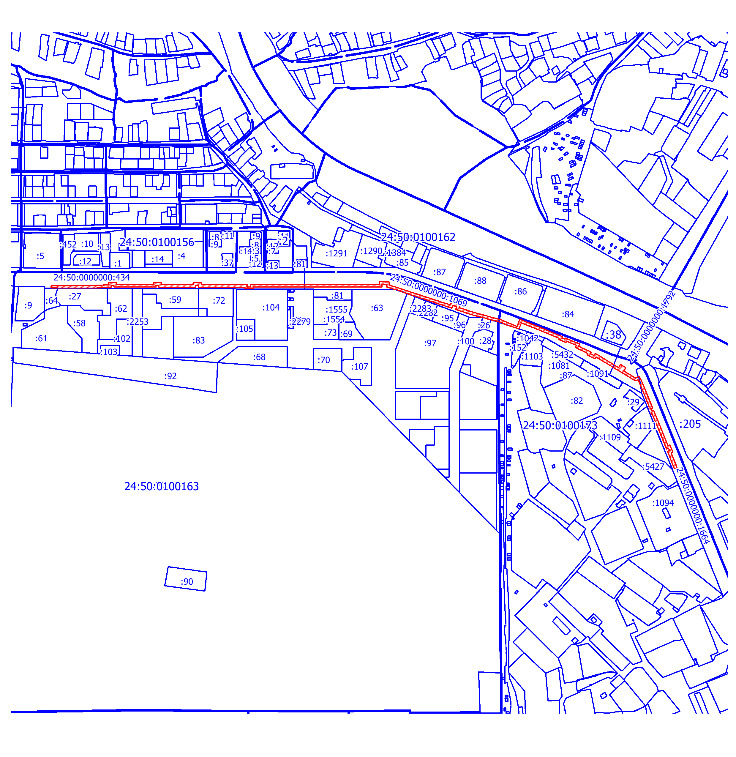
Масштаб 1:8000
Условные обозначения:
– испрашиваемая часть земельного участка.

